

Кольца с блочной подвеской (консоль+кольца) с регулировкой высоты
ТУ-9610-003-51879206-2009г

ПАСПОРТ

Кольца с блочной подвеской (консоль+кольца) с регулировкой высоты
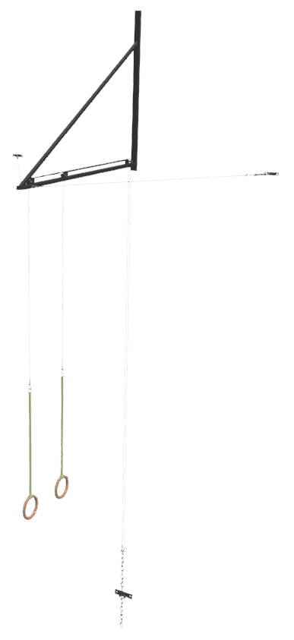
1. Общие положения.

Настоящий Паспорт (руководство) содержит краткое техническое описание продукции - «Кольца с блочной подвеской (консоль+кольца) с регулировкой высоты» (далее Блочная подвеска), и дает общее представление о конструкции спортивного снаряда и требованиях к эксплуатации изделия.
Блочная подвеска предназначена для стационарного подвешивания гимнастических колец в спортивных залах, для выполнения гимнастических упражнений в висе в рамках программы средней школы.
Блочная подвеска устанавливается и закрепляется в спортзале непосредственно на стену при помощи анкерных болтов (в комплект не входят).

2. Технические характеристики.

Основные размеры:
- Высота от пола до плоскости консоли 5750
- Вынос консоли от стены, мм: 2000
- Диаметр троса подвески, мм 5
- Межосевое расстояние между тросами, мм 500
- Масса комплекта, кг не более 22.

3. Комплектность.

№ п\п | Обозначение | Кол-во, шт.
1 | Консоль подвески в сборе | 1
2 | Кронштейн растяжек | 2
3 | Кронштейн нижний | 1
4 | Растяжка | 2
5 | Кольцо на подвесе | 2
6 | Болт М12х100 | 1
7 | Гайка М12 | 1
8 | Шайба 12 | 1
9 | Карабин | 8
10 | Талреп | 2
11 | Цепь 8мм L=750мм | 1
12 | Паспорт изделия | 1
13 | Упаковка (п\э плёнка) | 1

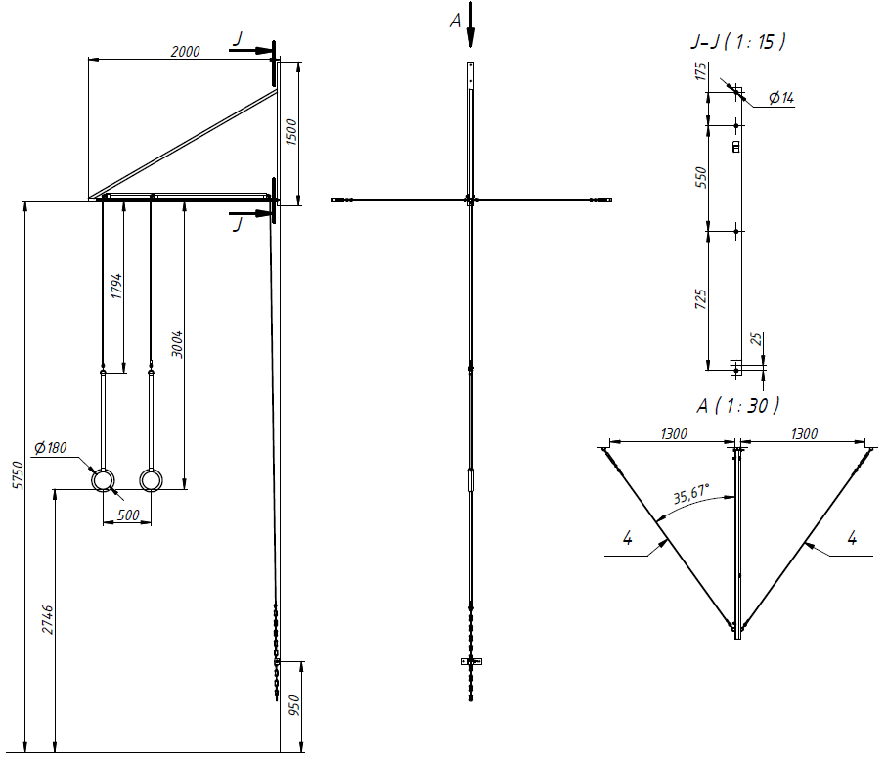
Рисунок 1
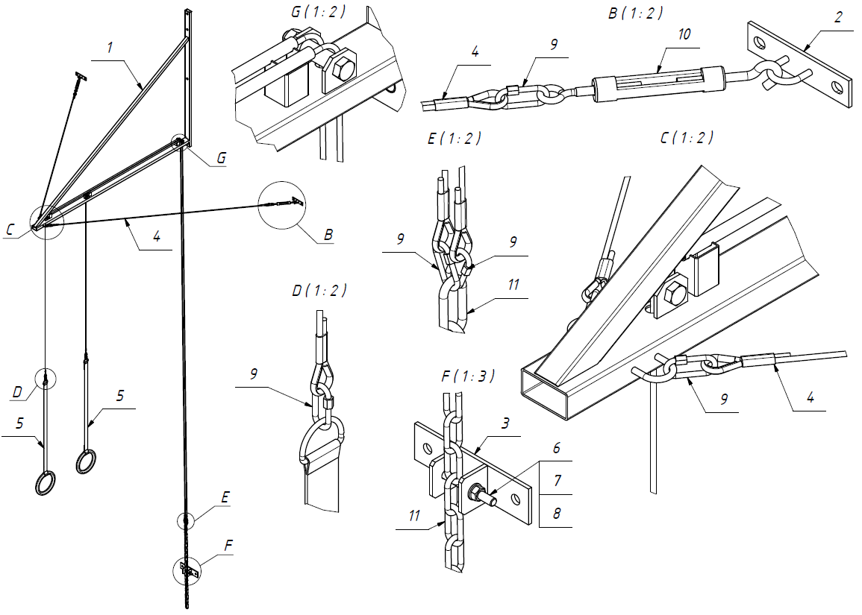
Рисунок 2
4. Конструктивные особенности изделия.

Блочная подвеска представляет собой сборно-разборную конструкцию, состоящую из следующих основных частей: Консоль подвески [1]; кронштейна растяжек [2], кронштейна нижнего [3], растяжек [4] колец на подвесе [5] и цепи [11].
Консоль подвески [1] представляет собой сборную конструкцию из сварной рамы с установленными на ней тросами. На раме расположены 4 отверстия 14мм для фиксации консоли на стене.
Кронштейн растяжек [2] представляет собой фланец со скобой. На фланце расположены два овальных отверстия для фиксации к стене анкерными болтами (в комплект не входят). Отверстия выполнены под крепеж М10.
Кронштейн нижний [3] представляет собой фланец с двумя проушинами. В проушины устанавливается болт с гайкой и шайбой [6,7,8], а через фланец кронштейн крепится к стене.
Растяжки [4] и тросы на консоли изготовлены из стального троса 4мм в оплетке с коушами на концах.
Кольца на подвесе [5] представляю собой кольца, изготовленные из фанеры покрытые лаком, которые подвешены на стропе. Для дальнейшей фиксации на тросе стропа заканчивается стальным полукольцом.

5. Правила сборки, установки и эксплуатации изделия.

Ответственность за установку изделия возлагается на заказчика, как лица, ответственного за эксплуатацию спортивного оборудования, установленного в зале.
Так как установка производится заказчиком необходимо выполнить следующую последовательность действий:
  - Выполнить разметку на стене спортзала под установку блочной подвески (см. рис 1).
  - Закрепить консоль с помощью анкеров (в комплект поставки не входят, подбираются в зависимости от материала и состояния стен).
  - Сделать разметку для установки кронштейна нижнего [3] и кронштейнов растяжек [2] (см. рис.1,2).
  - Закрепить растяжки на консоли и кронштейнах как показано на рис. 2. Талрепами отрегулировать натяжение обеих растяжек без перекосов консоли и деформации элементов креплений.
  - Тросы блочной подвески через карабины соединить с цепью (см. рис 1,2).
  - Цепь через болт зафиксировать на кронштейне настенном, меняя высоту положения колец, в зависимости от того, какое звено зафиксировано.
  - На свободные концы тросов, через карабины, подвесить стропы с кольцами гимнастическими.
  - Во избежание травм и порчи изделия перемещение и установка изделия должна проводиться не менее чем 2 взрослыми (не моложе 18 лет) специалистами.

6. Указание мер безопасности

Во избежание травм и порчи изделия перемещение и установка изделия должна проводиться не менее чем 2 взрослыми (не моложе 18 лет) специалистами.
Перед началом эксплуатации необходимо проверить все крепежные соединения, надежность и правильность установки изделия в горизонтальной и вертикальной плоскостях.
Эксплуатация изделия при неисправных или ослабленных элементах крепления не допускается. При обнаружении каких-либо неисправностей эксплуатацию прекратить до полного их устранения.
Не рекомендуется эксплуатация изделия детьми без наблюдения за ними взрослых специалистов (родителей, учителей, тренеров).
7. Условия эксплуатации, транспортировки и хранения.

Изделие должно ежедневно осматриваться и проверяться на предмет повреждений, болты подтягиваться.
Эксплуатация и транспортировка изделия должна осуществляться в условиях, исключающих воздействие избыточной влажности, агрессивных сред, так же следует исключить возможность механических повреждений.
Изделие должно храниться (до установки в упаковке производителя) в сухих, закрытых, проветриваемых помещениях грузоотправителя и грузополучателя на расстоянии не менее 1м от отопительных приборов, при условии защиты изделий от прямого воздействия солнечных лучей, механических повреждений и действия агрессивных сред. Необходим периодический уход за поверхностью изделия, протирка от пыли и загрязнений.

8. Гарантийные обязательства

Изготовитель гарантирует соответствие изделия требованиям технических условий при соблюдении мер безопасности, правил и условий сборки, установки, эксплуатации, транспортирования и хранения.
Гарантийный срок эксплуатации 12 месяцев со дня продажи.
Гарантия не распространяется на изделия, поврежденные при перевозке или из-за несоблюдения мер безопасности, правил и условий сборки, установки, эксплуатации, транспортирования и хранения, приведенных в данном руководстве.
Изготовитель оставляет за собой право на внесение изменений в конструкцию и комплектацию изделия, не отраженных в тексте паспорта, не влияющих на его эксплуатационные качества.

9. Сведения о рекламациях

В случае обнаружения дефектов и неисправностей изделия, Заказчик имеет полное право предъявить рекламацию в течении 30 дней с момента получения изделия, а Изготовитель обязуется удовлетворить требования по рекламации в течение 30 дней с момента получения последней.

ООО «ФСИ «Аналитика»
Юридический адрес: 443532 Самарская обл., Волжский р-он,
поселок Верхняя Подстепновка, ул. Специалистов, д. 16 Б

Тел/факс. (846)212-99-83
Электр.почта: e-mail: sales@sfsi.ru
Сайт компании: www.sfsi.ru

